Sličnost trokuta i mnogokuta

Zadatak 1. Za parove sličnih trokuta pronađite nepoznate veličine.

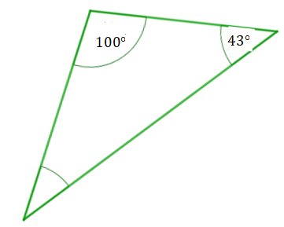
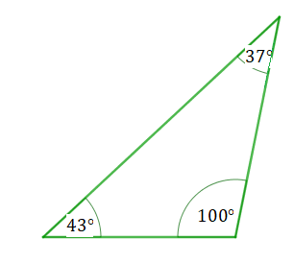

Nepoznata mjera kuta iznosi ____________.

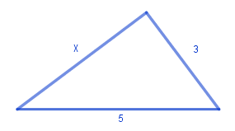
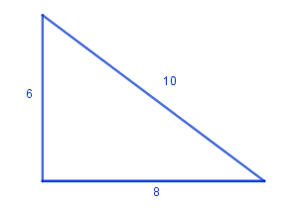

Nepoznata stranica x iznosi __________.
Dva su mnogokuta slična ako su im odgovarajući kutovi jednakih mjera, a duljine odgovarajućih stranice proporcionalne.
Koeficijent proporcionalnosti duljina odgovarajućih stranica nazivamo koeficijent sličnosti, a označavamo ga s k.
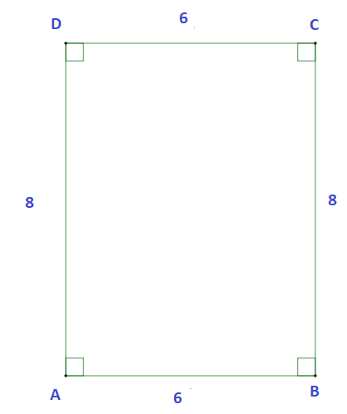
Zadatak 2. Promotri kutove i stranice zadanih mnogokuta.

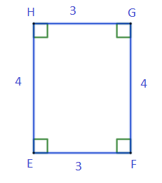

- Što možeš reći o kutovima zadanih mnogokuta?

___________________________________________________.

- Koji mnogokut ima dulje stranice i za koliko puta su te stranice dulje?
___________________________________________________.

- Koliko iznosi koeficijent sličnosti?

__________________________________________________________.

- Jesu li zadani mnogokuti slični?

__________________________________________________________.

